ASSUNTO :. INDICO PARA QUE O DEPARTAMENTO COMPETENTE, QUE SEJA REALIZADO COM URGÊNCIA MANUTENÇÃO AO FINAL DA AVENIDA EXPEDITO QUARTIERI, NAS PROXIMIDADES DOS CONDOMÍNIOS SANTA ÚRSULA E SANTA MÔNICA.

DESPACHO:.

SALA DAS SESSÕES ____/____/_____

PRESIDENTE DA MESA

INDICAÇÃO Nº , DE 2018

SENHOR PRESIDENTE,
SENHORES VEREADORES,

INDICO ao Exmo Senhor Prefeito Municipal para que o departamento competente, que seja realizado com urgência, manutenção ao final da Avenida Expedito Quartieri, nas proximidades dos condomínios Santa Úrsula e Santa Mônica.
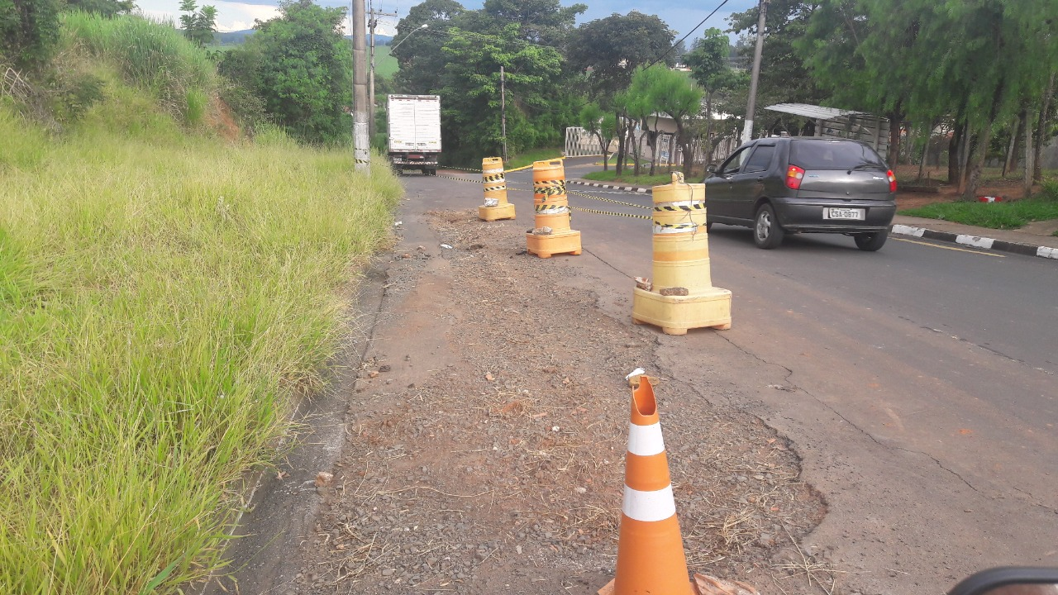

SALA DAS SESSÕES “VEREADOR SANTO RÓTOLLI”, aos 14 de fevereiro de 2018

VEREADOR LUIS ROBERTO TAVARES

